唐山一中2016—2017学年度第一学期期中考试
高二年级 物理试卷
说明：
1.考试时间90分钟，满分100分。2.将卷Ⅰ答案用2B铅笔涂在答题卡上,将卷Ⅱ的答案用黑色签字笔写在答题卡上。3.本次考试需填涂的是准考证号（8位），不要误涂成座位号（5位），座位号只需在相应位置填写。
卷Ⅰ(选择题 共48分)

一、选择题：本题共12小题，每题4分。在每小题给出的四个选项中，第1～8题只有一项符合题目要求，第9～12题有多项符合题目要求。全部选对的得4分，选对但不全的得2分，有错选的得0分。
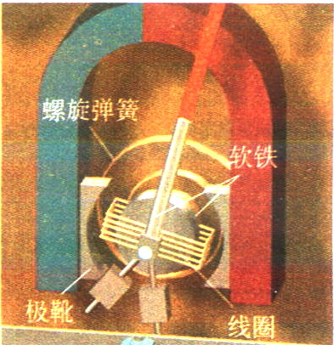
1．磁电式电流表结构如图所示，下列说法中正确的是
A．电流表的工作原理是安培力对通电导线的加速作用
B．电流表的工作原理是安培力对通电导线的形变作用
C．电流表指针的偏转角与所通电流成反比
D．电流表指针的偏转角与所通电流成正比
2．把一根不计重力的通电的硬直导线ab放在磁场中，导线所在区域的磁感线呈弧形，如图所示。导线可以在空中自由移动和转动，导线中的电流方向由a向b，关于导线的受力和运动情况下述说法正确的是
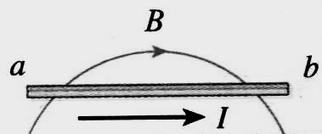
A．硬直导线先转动，后边转动边下移
B．硬直导线只能转动，不会向下移动
C．硬直导线所受安培力的方向与导线平行
D．在图示位置，a端受力垂直纸面向内，b端受力垂直纸面向外
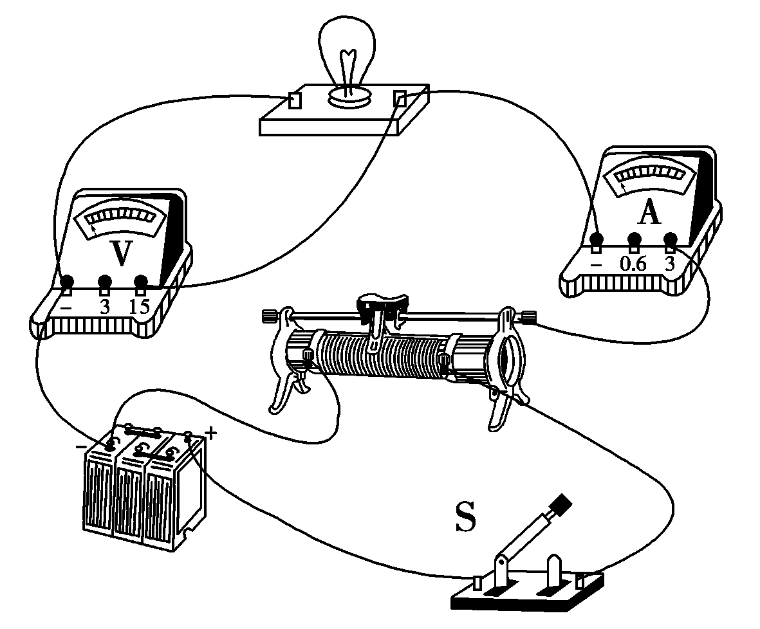
3．如图所示是测定小灯泡伏安特性的电路图， 电源电动势为E，内阻不计，两电表可看做理想电表，那么下列说法中正确的是
A．闭合电键前滑动变阻器的滑片应滑到最右端
B．该电路中的滑动变阻器采用的是限流式接法
C．将滑动变阻器的滑片向右滑动时，小灯泡变亮
D．将滑动变阻器的滑片向右滑动时，小灯泡变暗
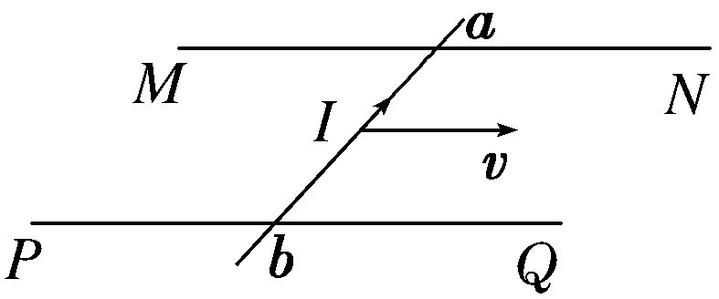
4．如图所示，MN、PQ为水平放置的平行导轨，通电导体棒ab垂直放置在导轨上，已知导体棒质量m=1kg，长L=2.0m，通以电流I=5.0 A，方向如图所示，导体棒与导轨间的动摩擦因数$μ=\frac{\sqrt{3}}{3}$。若使导体棒水平向右匀速运动，要求轨道内所加与导体棒ab垂直的匀强磁场最小，则磁场的方向与轨道平面的夹角是（g=l0 m/s²）
A．30° B．45° C．60° D．90°
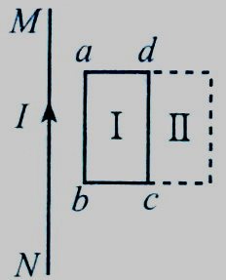
5．如图所示，通有恒定电流的导线MN与闭合金属框共面，第一次将金属框由I平移到Ⅱ，第二次将金属框由I绕cd边翻转到Ⅱ，设先后两次通过金属框的磁通量的变化分别为${ΔΦ}_{1}$和${ΔΦ}_{2}$，则
A．${ΔΦ}_{1}$>${ΔΦ}_{2}$ B．${ΔΦ}_{1}$<${ΔΦ}_{2}$
C．${ΔΦ}_{1}$=${ΔΦ}_{2}$ D．${ΔΦ}_{1}$=-${ΔΦ}_{2}$
6．用多用电表探测黑箱内电学元件的实验中，某次测量结果如下：（1）用直流电压挡测量，A、B、C三点间均无电压；（2）用欧姆挡测量，A、B间正接与反接阻值不变；（3）用欧姆挡测量，黑表笔接A点，红表笔接C点，有阻值；反接阻值很大。（4）用欧姆挡测量，黑表笔接B点，红表笔接C点，有阻值，阻值比第（2）步测得的略大；反接阻值很大。（二极管正向电阻小于固定电阻阻值）。依据以上结论可判断箱内元件的接法为
A
B
C
A
B
C
A
B
C
A
B
C
A
B
C
D

7．有一直流电动机的内阻是4.4$Ω$，将电动机和一盏标有“110V、60W”的灯泡串联后接在电压为220V的电路两端，若灯正常发光，则
A．电动机的输入功率为120W B．电动机的发热功率为60W
C．电路消耗的总功率为60W D．电动机的输出功率约为58.7W
8．已知两电源的电动势E₁>E₂，当外电路电阻为 R时，外电路消耗功率正好相等。当外电路电阻降为$R^{'}$时，电源为E₁ 时对应的外电路功率P₁，电源为E₂ 时对应的外电路功率为P₂ ，电源E₁的内阻为r₁，电源E₂的内阻为r₂ 。则
A．r₁> r₂，P₁> P₂ B．r₁< r₂，P₁< P₂
C． r₁< r₂，P₁> P₂ D．r₁> r₂，P₁< P₂
9．下列关于通电直导线在匀强磁场中受安培力的说法，正确的有
A．安培力的方向与磁场方向垂直，同时又与电流方向垂直
B．若某段导线在磁场中取某一方向时受到的安培力最大，此时导线必与磁场方向垂直
$来&源：ziyuanku.com C．若导线受到的安培力为0，导线所在处的磁感应强度必为0
D．安培力的大小只跟磁场的强弱和电流大小有关
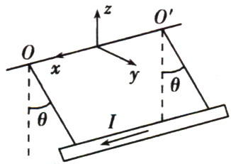
10．如图，质量为m、长为L的直导线用两绝缘细线悬挂于O、$O^{'}$，并处于匀强磁场中。当导线中通以沿x正方向的电流I，且导线保持静止时，悬线与竖直方向夹角为θ。则磁感应强度方向和大小可能为
A．z正向，$\frac{\text{mg}}{\text{IL}}\text{tan}θ$ B．y正向，$\frac{\text{mg}}{\text{IL}}$
C．z负向，$\frac{\text{mg}}{\text{IL}}\text{tan}θ$ D．沿悬线向上，$\frac{\text{mg}}{\text{IL}}\text{sin}θ$
11．如图所示电路，R₁为定值电阻，R₂为可变电阻，E为电源电动势，r为电源内阻，以下说法中正确的是
资*源%库 ziyuanku.comA．当R₂=R₁+r时，R₂获得最大功率
S
R₁
R₂
E
r
B．当R₁=R₂+r时，R₁获得最大功率
资*源%库C．当R₂=0时，R₁获得最大功率
D．当R₂=0时，电源输出功率最大
12．如图电路，C为电容器，D为理想二极管（具有单向导通作用），电流表、电压表均为理想电表。闭合开关S至电路稳定后，调节滑动变阻器滑片P向左移动一小段距离，结果发现电压表V₁的示数改变量大小为${ΔU}_{1}$，电压表V₂的示数改变量大小为${ΔU}_{2}$，电流表A的示数改变量大小为$ΔI$，则下列判断正确的有
R₁
P
D
E
r
C
资*源%库 ziyuanku.comR
V₁
A
V₂
S
A．$\frac{U_{1}}{I}$的值变大 B．$\frac{{ΔU}_{1}}{ΔI}$的值变大
C．$\frac{{ΔU}_{2}}{ΔI}$的值不变，且始终等于电源内阻
D．滑片向左移动的过程中，电容器所带的电荷量要不断减少

卷Ⅱ(非选择题 共52分)
二、填空及实验题(本题共４小题，13题4分，14题6分，15题7分，16题7分，共24分)
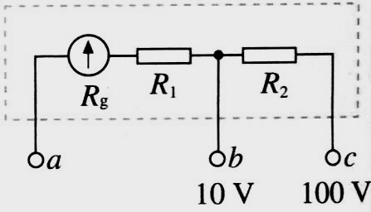
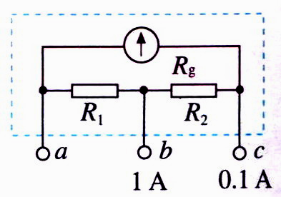
13A．（普班、实验班做）如图所示，是有两个量程的电压表，当使用a、b两个端点时，量程为0～10V。当使用a、c两个端点时，量程为0～100V。已知电流表的内阻R_{g}为500Ω，满偏电流I_{g}为1mA，则R₁=________Ω，R₂=________Ω。
13B．（英才班做）如图所示，是有两个量程的电流表，当使用a、b两个端点时，量程为1A，当使用a、c两个端点时，量程为0.1 A。已知表头的内阻R_{g}为200Ω，满偏电流I_{g}为2mA，则R₁=________Ω，R₂=________Ω。（保留两位有效数字）
14．用多用电表进行了几次测量，指针分别处于a、b的位置，如图所示。若多用电表的选择开关处于下面表格中所指的档位，a和b的相应读数是多少？请填在表格中。
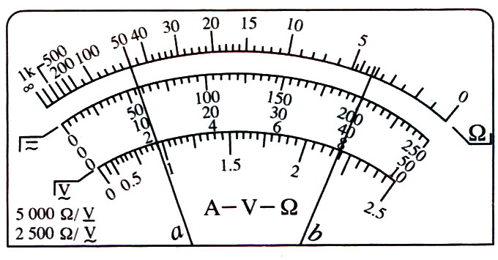
指针位置 | 选择开关所处档位 | 读 数
a | 直流电流50mA | mA
a | 直流电压2.5V | V
b | 电阻×10 | $$Ω$$

15．（1）测量某电阻丝的电阻率，需先用螺旋测微器测电阻丝的直径，示数如图所示，则该电阻丝的直径为___________mm。
0
0
45
可用的器材有：电压表V（量程3V，内阻约为3KΩ）、电流表（量程300mA、内阻约为5Ω），滑动变阻器（变化范围0～5Ω）、电源（3V）、小灯泡、开关、导线若干。
试在下面方框中画出精确测量该电阻丝（阻值约为15Ω）的电路图。
（2）若用该电路描绘某小灯泡的伏安特性曲线，得到如下数据（U和I分别表示小灯泡上的电流和电压）。请在图乙中画出小灯泡的U-I曲线。
U/V | 0.20 | 0.40 | 0.60 | 1.00 | 1.40 | 1.80 | 2.20 | 2.50
I/A | 0.06 | 0.09 | 0.12 | 0.16 | 0.19 | 0.22 | 0.25 | 0.27

0.10

0.20

ziyuanku.com0.30

I/A

U/V

1.00

2.00

3.00

0

Ziyuanku.com

（3）若将本题中的小灯泡直接接在电动势为1.5 V，内阻为2.0Ω电池的两端，小灯泡的实际功率是__________W。
16．测量某一电源的电动势和内阻，提供器材如下：
待测电源：电动势约为4.5V，内阻约为1.5Ω；
电压表：量程0～3V，内阻R_{V}=3kΩ；
电流表：量程0～0.6A，内阻R_{A}约为0.1Ω； 定值电阻R₁：阻值为3Ω；
定值电阻R₂：阻值为1.5kΩ； 滑动变阻器R：最大阻值为10Ω；
电键、导线若干。
甲同学采用图甲所示电路进行测量，乙同学采用图乙所示电路进行测量。
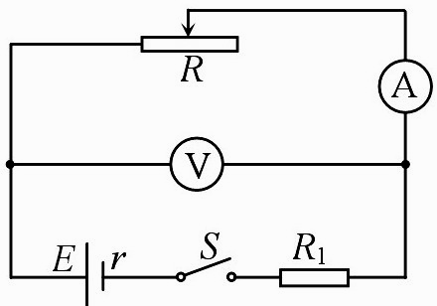
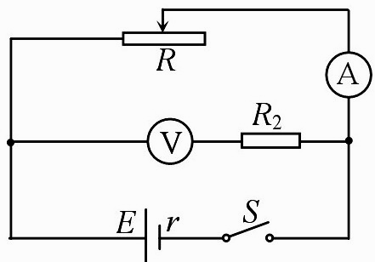
甲
乙

两同学通过实验获得电压表和电流表的多组读数，在U-I坐标系中分别进行描点连线，得到直线后，将直线向两侧延长，得到在两坐标轴上的截距如图所示。
（1）甲同学实验获得数据为坐标系中的图线__________（填写序号①或②）；
（2）乙同学测得的电动势和内阻分别为________V和_______Ω。

（3）按照乙同学的实验电路，用细线替代导线，完成实物连接。
A
0.6
V
3
+
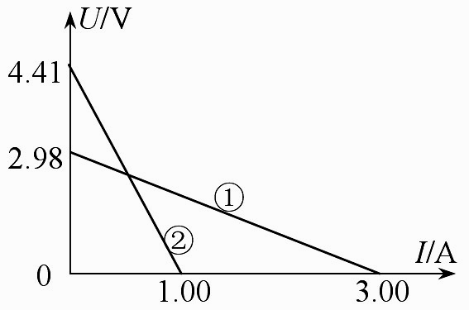

三、计算题（本题共28分，其中17题8分，18题10分，19题10分。解题过程中要求写出必要的文字说明）
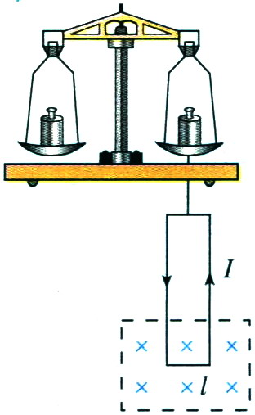
17．（本题8分）如图所示为电流天平，可以用来测量匀强磁场的磁感应强度。它的右臂挂着矩形线圈，匝数为n，线圈的水平边长为L，处于匀强磁场内，磁感应强度B的方向与线圈平面垂直。当线圈中通过电流I时，调节砝码使两臂达到平衡。然后使电流反向，大小不变。这时需要在左盘中增加质量为m的砝码，才能使两臂再达到新的平衡。
（1）导出用n、m、L、I计算B的表达式。
（2）当n＝9，L＝10.0cm，I=0.10A，m＝8.78 g（克），$g=9\text{.}8m/{s^{2}}$时，磁感应强度是多少？

资*源%库
18．（本题10分）有一种测量压力的电子秤，其原理图如图所示。E是内阻不计、电动势为6V的电源。R₀是一个阻值为400Ω的限流电阻。G是由理想电流表改装成的指针式测力显示器。R是一个压敏电阻，其阻值可随压力大小变化而改变，其关系如下表所示。C是一个用来保护显示器的电容器。秤台的重力忽略不计。
压力F/N | 0 | 50 | 100 | 150[ | 200 | 250 | 300
电阻R/Ω | 300 | 280 | 260 | 240 | 220 | 200 | 180
试分析：
S
G
R
E
C
R₀
秤台
（1）利用表中的数据归纳出电阻R随压力F变化的函数式；
（2）若电容器的耐压值为5V，该电子秤的最大称量值为多少牛顿？
（3）通过寻求压力与电流表中电流的关系，说明该测力显示器的刻度是否均匀？

19A．（普班、实验班做）（本题10分）如图所示，两个带等量异种电荷、竖直放置的、电容为C、间距为d的平行金属板，两板之间的电场可视为匀强电场。一个质量为m，带电量为－q的小球，用长为L（L<d）的不可伸长细线悬挂于O点，将小球拉至水平位置M，由静止释放，当小球向下摆过60°到达N点时，速度恰为零。（细线始终处于伸直状态）则：
（1）左极板带电量Q是多少？
左
M
N
O
右
60°
（2）小球到达N点时的加速度大小是多少？

19B．（英才班做）（本题10分）如图所示，两个带等量异种电荷、竖直放置的、电容为C、间距为d的平行金属板，两板之间的电场可视为匀强电场。此外两板之间还存在一种物质，使小球受到一个大小为$F=\text{kv}$（k为常数，v为小球速率）方向总是沿背离圆心的力。一个质量为m，带电量为－q的小球，用长为L（L<d）的不可伸长细线悬挂于O点，将小球拉至水平位置M，由静止释放，当小球向下摆过60°到达N点时，速度恰为零。（细线始终处于伸直状态）则：
（1）左极板带电量Q是多少？
（2）小球到达N点时的加速度大小是多少？
（3）小球的最大速度是多少？此时细线上的拉力是多少？
左
M
N
O
右
60°

唐山一中2016—2017学年度第一学期期中考试
高二年级 物理试卷参考答案
一、选择题：本题共12小题，每题4分。在每小题给出的四个选项中，第1～8题只有一项符合题目要求，第9～12题有多项符合题目要求。全部选对的得4分，选对但不全的得2分，有错选的得0分。
题号 | 1 | 2 | 3 | 4 | 5 | 6 | 7 | 8 | 9 | 10 | 11 | 12
答案 | D | A | C | C | B | B | D | D | AB | BC | AC | AC
二、填空及实验题(本题共４小题，13题4分，14题6分，15题7分，16题7分，共24分)
13A．9500$Ω$，90000$Ω$。
13B．0.41，3.7。
14． 11.5（11.3-11.7），0.57（或0.58），32（31-33）。
15．（1）1.470（1分），电路如图所示（2分）。
（2）小灯泡的U-I曲线如图所示（2分）。
（3）0. 20W（0.16～0.24均正确）（2分）
0.10

0.20

0.30

I/A

U/V

1.00

2.00

3.00

0

A
0.6
V
3
+

16．（1）②（1分）；（2）4.47（2分），1.49（2分）；（3）实物连线如图所示（2分）。
17．（8分）解：
（1）设电流方向未改变时，等臂天平的左盘内祛码质量为m_{l}，右盘内的质量为m₂，则由等臂天平的平衡条件，有
$m_{1}g=m_{2}g−\text{nBIL}$ （2分）
电流方向改变后，同理可得
$(m+m_{1})=m_{2}g+\text{nBIL}$ （2分）
由以上两式相减，得 $B=\frac{\text{mg}}{2\text{nIL}}$ （2分）
（2）代入数数据得 B=0.48T （2分）
18．（10分）解：
（1）由表中数据得：$\frac{ΔR}{ΔF}=−\frac{\text{20}}{\text{50}}Ω\text{/N}$=k （1分）
故R与F成线性变化关系，设$R=\text{kF}+b$ （1分）
代入数据得b=300$Ω$ （1分）
故有$R=−0\text{.}4F+\text{300}$ （2分）
（2）电容器上电压为5V时，R₀上电流为$I=\frac{U_{0}}{R_{0}}$ （1分）
$R=\frac{E−U_{0}}{I}$ （1分）
又$R=−0\text{.}4F+\text{300}$，代入数据得：F=550N （1分）
（3）由$I=\frac{E}{R_{0}+R}$及$R=−0\text{.}4F+\text{300}$得 （1分）
$F=\text{1750}−\frac{\text{15}}{I}$ 所以刻度不均匀 （1分）
19A．（普班、实验班做）（10分）
（1）设两板间电势差为U、场强为E
由$C=\frac{Q}{U}$和$E=\frac{U}{d}$得 $E=\frac{Q}{\text{Cd}}$ ① (2分)
对球，从M到N由动能定理有
$\text{mgL}\text{sin}\text{60}°−\text{qE}\text{cos}\text{60}\text{°=}0−0$ (2分)
所以 $\text{qE}=\text{mg}\text{tan}\text{60}\text{°=}\sqrt{3}\text{mg}$②
由①② $Q=\frac{\sqrt{3}\text{mgCd}}{q}$ (2分)
（2）球在N点的加速度方向垂直ON沿切线向上，在N点受力分析，将电场力和重力正交分解，在切线方向有
$\text{qE}\text{cos}\text{30}°−\text{mg}\text{cos}\text{60}\text{°=}\text{ma}$ (2分)
$a=\frac{\text{qE}\text{cos}\text{30}°−\text{mg}\text{cos}\text{60}°}{m}=\frac{\sqrt{3}\text{mg}\frac{\sqrt{3}}{2}−\text{mg}\frac{1}{2}}{m}=g$ (2分)
19B．（英才班做）（10分）
（1）设两板间电势差为U、场强为E
由$C=\frac{Q}{U}$和$E=\frac{U}{d}$得 $E=\frac{Q}{\text{Cd}}$ ① (2分)
对球，从M到N由动能定理有
$\text{mgL}\text{sin}\text{60}°−\text{qE}\text{cos}\text{60}\text{°=}0−0$ (1分)
所以 $\text{qE}=\text{mg}\text{tan}\text{60}\text{°=}\sqrt{3}\text{mg}$②
由①② $Q=\frac{\sqrt{3}\text{mgCd}}{q}$ (1分)
（2）球在N点的加速度方向垂直ON沿切线向上，在N点受力分析，将电场力和重力正交分解，在切线方向有
$\text{qE}\text{cos}\text{30}°−\text{mg}\text{cos}\text{60}\text{°=}\text{ma}$ (1分)
$a=\frac{\text{qE}\text{cos}\text{30}°−\text{mg}\text{cos}\text{60}°}{m}=\frac{\sqrt{3}\text{mg}\frac{\sqrt{3}}{2}−\text{mg}\frac{1}{2}}{m}=g$ (1分)
（3）小球速度最大时在MN弧的中点P处，对球从M到P由动能定理有
$\text{mgL}\text{cos}\text{30}°−\text{qEL}(1−\text{cos}\text{30}°)=\frac{1}{2}{\text{mv}}^{2}−0$ (1分)
解得 $v=\sqrt{2(2−\sqrt{3})\text{gL}}=(\sqrt{3}−1)\sqrt{\text{gL}}$ (1分)
在P点对球受力分析，设线上拉力为F。合力充当向心力有
$F−\text{kv}−\sqrt{(\text{mg})^{2}+(\text{qE})^{2}}=m\frac{v^{2}}{L}$ (1分)
解得 $F=(6−2\sqrt{3})\text{mg}+k(\sqrt{3}−1)\sqrt{\text{gL}}$ (1分)

